[Bioengineered宣称解决论文工厂问题，数百可疑论文却仍 “坚挺”](https://mp.weixin.qq.com/s?__biz=MzIxMDEwNDU1OA==&mid=2647882759&idx=1&sn=1c2ba2e5b58a4e0aa756025f34f14216)

原创sleuth[Pubpeer](javascript:void(0);)2025-04-07 21:52:15新加坡

 **提示**：**欢迎点击上方「Pubpeer」↑关注我们！**

编者按

**最新、最快、最真实的科研匿名评价论文报道；关注高校院所科研生态，欢迎提供新闻线索。联系邮箱：Pubpeer@qq.com**



2025 年 3 月 28 日，研究诚信调查人员的一项分析发现，2021 年曾被论文工厂大量投稿的《Bioengineered》杂志，尽管在 2023 年宣称已解决问题，但目前仍有数百篇可疑论文。该分析发布在 arXiv 预印本服务器上。

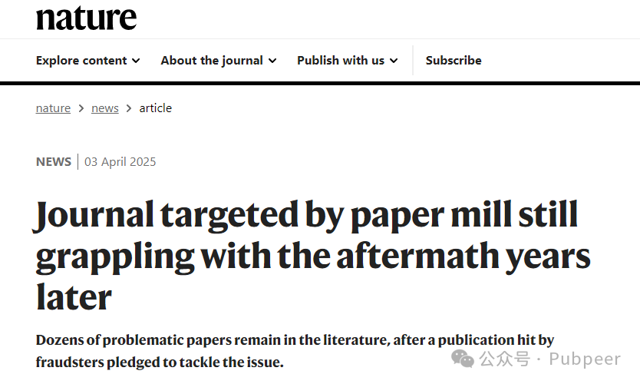

《Bioengineered》是一本生物技术领域的开放获取期刊，由 Taylor & Francis 出版。从 2010 年创刊至 2019 年，该杂志每年发表约 70 篇论文。2020 年增至 131 篇，2021 年和 2022 年更是飙升至每年 1000 多篇。研究人员通过分析发现，2010 年至 2023 年间，至少有 226 篇发表在该杂志上关于啮齿动物的研究，存在图像被操纵或重复的情况，这是论文工厂生产论文的典型特征，而这些问题研究大多尚未被撤回。

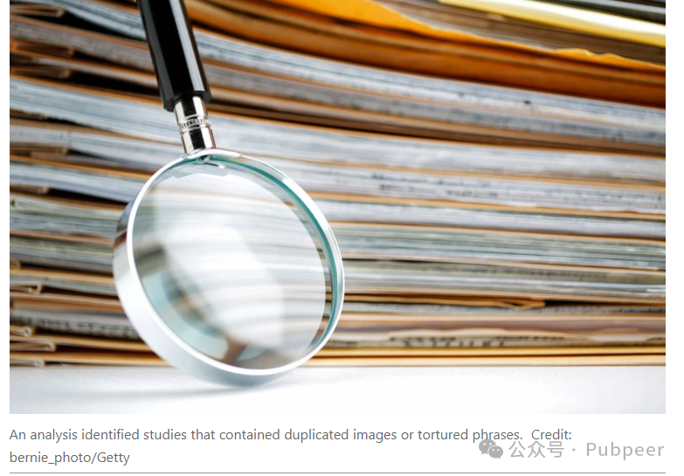

Taylor & Francis 在 2023 年的一篇博客文章中称，在 2021 年初就对论文工厂的投稿产生了怀疑，并采取了更严格筛选稿件的政策，包括要求作者提供原始数据、培训编辑识别论文工厂稿件以及仔细审查作者名单变更请求等。2023 年，该杂志发表的论文数量降至 64 篇。然而，预印本的作者们认为清理已发表论文的工作进展过于缓慢。荷兰拉德堡德大学医学中心的神经外科研究员 René Aquarius 表示：“问题不在于他们被论文工厂盯上，而是后续解决问题的方式不对。很多问题论文发表至今已有两到四年了。”

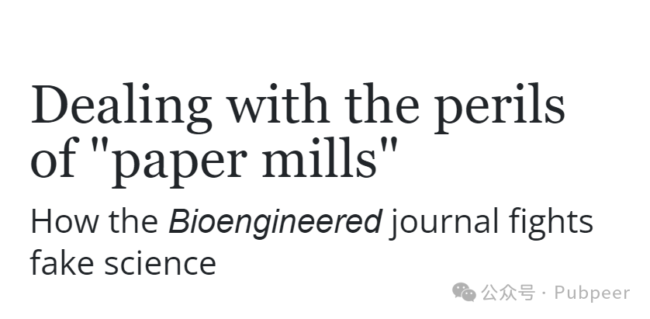

德国海德堡 FEBS Press 的图像完整性分析师 Jana Christopher 也认为，高效、有效、彻底且合理地纠正文献是很重要的。Taylor & Francis 表示正在调查《Bioengineered》中大量可能由论文工厂生产的文章，并会将调查名单与预印本作者指出的问题论文进行交叉核对。但该出版商的发言人拒绝回答关于预印本研究结果的具体问题。此次对《Bioengineered》杂志的研究，揭示了学术出版领域中论文工厂问题清理的复杂性和紧迫性，对维护学术诚信和科学文献的纯洁性具有重要意义。

https://www.nature.com/articles/d41586-025-01010-5

https://insights.taylorandfrancis.com/research-impact/dealing-paper-mills-bioengineered

来源：公众号pubpeer原创，文章涉及作者姓名都为音译名字；转载贴子请注明出处，若没注明pubpeer公众号出处，构成侵权。





声明：转载此文是出于传递更多信息之目的。若有来源标注错误或侵犯了您的合法权益，请作者持权属证明与本网联系，我们将及时更正、删除，谢谢

**Pubpeer，专注科研工作者。关注请长按上方二维码。投稿、合作、转载授权事宜请联系本号，回复2025，微信ID：BikElisabeth  或邮箱：Pubpeer@qq.com**